G.V – MANGOS DE ESPADA.

• G.V.B – Decorados.

Béal – A II, 2
Gostenčnik – G-2.10.1.1
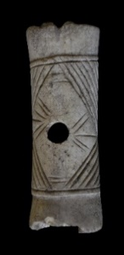  1 - Emporiae  (MAC Ampurias) | 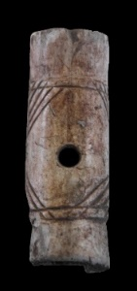  2 - Tarraco  (MNAT-Tarragona) | 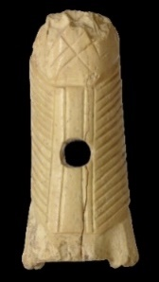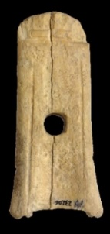  3 – Font Mussa  (M.P. Valencia)

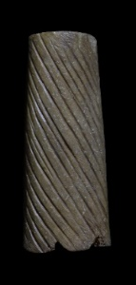  4 - Herrera de Pisuerga  (M. Palencia) | 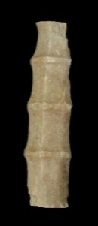  5- (M. León) | 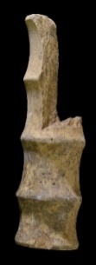  6 – Avgvsta Emerita  (Consorcio Mérida) | 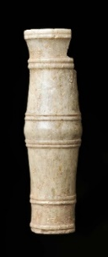  7 - Termes  (M. Soria)
Características: Hemos incluido en este apartado los diversos mangos que se empleaban en las empuñaduras de las espadas. Están realizadas sobre un hueso largo y de buena densidad ósea, en asta, o bien en marfil. En el caso hispano, como en el resto del Imperio, hay varios modelos: 1 – Aplanados. Suelen llevar una de las caras semi-aplanadas, cuentan con un orificio en el centro para sujetar la espiga de metal, y están adornados con decoración geométrica, caso de los de Ampurias, Tarragona o de Benifajó. 2 – Empuñadura a base de cuatro amplias depresiones cóncavas, limitadas por anillos, conocidas como “tipo vertebras de escualo” (León y Mérida). 3 – Mango con incisiones onduladas (Herrera de Pisuerga) que facilitaban un mejor agarre 4 – Con engrosamiento central o forma de barril (Tiermes), también con decoración a base de anillos incisos, que al igual que en los casos anteriores tenían la misión de facilitar la aprensión. Suelen medir en torno a 11 cm. de long.
Área de hallazgos en Hispania: Termes (Montejo de Tiermes, Soria), Emporiae (Ampurias, Girona), Tarraco (Tarragona), Valencia, Font Mussa (Benifajó, Valencia), León, Herrera de Pisuerga (Palencia), Avgvsta Emerita (Mérida).
Área de dispersión: En Suiza en: Aventicvm (Avenches), Avgvsta Ravrica (Augst), Vindonissa, Forvm Clavdii Vallensivm (Martigny). En Francia en: Nîmes, Lyon, Koenigshoffen (Strasbourg, Bas-Rhin). En Inglaterra en: Colchester, Londres. En Austria en: Magdalensberg. En Alemania en: Mogontiacvm (Mainz, Alemania), Colonia Vlpia Traiana (Xanten). Similar en: Moesia Superior y en Brigetio (Szőny, Hungría). Con ciertas similitudes al de León en Lemonvm (Poitiers, Francia).
Cronología: En Avenches segunda mitad del I y comienzos del siglo II d.C.; En Nîmes en el siglo II d.C. En Augst en el siglo I d.C., en Koenigshoffen, entre finales del siglo I y la mitad del siglo II d.C. La pieza de Herrera de Pisuerga se fecha el último cuarto del siglo I d.C., así como las levantinas.

Análisis:
Como hemos visto con anterioridad, el mango de la espada es otro de los elementos que conforman este tipo de armas. Solían ser de madera, de hueso o de marfil (los más escasos), adoptando una forma anatómica, estriada o con dibujos elipsoidales, que facilitaban su aprensión e impedían que se resbalase con el sudor y la sangre.
El número de empuñaduras que relacionamos con las dagas en la península ibérica es relativamente pequeño en relación con el que podría pensarse, si tenemos en cuenta la presencia militar desde los primeros tiempos, y a lo largo de los siglos, en este territorio. Podría deberse a que la gran mayoría fue de madera, o, también, como afirma MacGregor, a que “los mangos de hueso incompletos de las armas no siempre son fáciles de distinguir de los de los cuchillos domésticos y, de hecho, pueden haber pasado en ocasiones desapercibidos”.
En el caso hispano contamos con cuatro modelos bien diferenciados: 1 - Las empuñaduras recogidas en el área levantina (Tarragona, Ampurias y Benifajó) que presentan, como ya hemos visto, cierta uniformidad. 2- Las procedentes de León y Emerita, reflejados en la columna de Trajano, tuvieron buena difusión en el Imperio, como podemos apreciar en las procedentes de la región renana, Galia Central o Inglaterra, donde se produce una gran concentración. En la península, sin embargo, únicamente contamos con estas dos únicas piezas. Esta empuñadura, formada por cuatro largas depresiones cóncavas que facilitaban el acoplamiento de los dedos, se localiza tanto en el ámbito militar como civil. Cronológicamente este modelo suele datarse entre los siglo I y II d.C. 3 - El mango recogido en Herrera de Pisuerga (nº 4), como ya plantea Béal, puede corresponder con el cabo de un cuchillo. En nuestro caso, hemos decidido incluirla en este grupo, al ser recogido en las excavaciones del campamento militar romano ubicado en esta población, y, también, porque se trata de un modelo que está constatado entre las empuñaduras de las espadas, como por ejemplo en Magdalensberg; cuya cronología se sitúa en ambos yacimientos en el siglo I d.C. 4 – El último modelo, procedente de Termes, adopta la forma de barril, en base al engrosamiento que presenta en la parte central. Se trata de un mango con poca difusión. Oldenstein (1976), apunta a que se desarrolla en el siglo II d.C.

Queremos señalar, aparte de las diferencias cronológicas, como en el área levantina se realizan unas empuñaduras, como hemos visto, con unas características muy concretas, que no se expanden fuera de esa zona. Ellos nos lleva a plantear que debieron realizarse en alguna ofina local del territorio catalán-levantino. Están realizadas sobre hueso largo (metarso de bóvido o équido), al que se rebaja una de las caras, conservando la curvatura en una de ellas. El resto de las empuñaduras siguen patrones que se desarrollan en diversas zonas, sin que podamos decir si se elaboraron en oficinas hispanas o han llegado del exterior formando parte del atuendo personal.

Baù 2004: 26. Las cuatro depresiones corresponden con los 4 dedos que la agarran. La distancia entre las tres primeras depresión está en torno a los 1,9 - 2 cm. Mientras que la del final es de 1,5 – 1,6 cm.
Museo de Soria, nº inv. 83-5-1759.
Pérez-Illarregui 1994: fig. 3 nº 26.
Consorcio Mérida, nº inv. 47-00-1. 4B. Aparece en la capa V.
Anderes 2006: 21, fig. 57. Igual a los de Mérida y León.
Deschler-Erb 1998: 392, lám. 40, nº 3996-3998. Deschler-Erb 1999: 135, lám.8 nº 96 y 97, para las piezas de León y Avgvsta Emerita.
Unz-Deschler-Erb 1997: 15, lám. 3, nº 32-43. Para los ejemplares de León y Avgvsta Emerita. Realizados en Asta.
Baù 2004: 25-26, lám I, nº 2. Empuñadura en forma de vértebras de pescado. Paralelo para las piezas nº 5 y 6.
Béal 1983: 71, lám X nº 73; Béal 1984: 17. Paralelos exactos al de León y Mérida; lám XI nº 74. Paralelo exacto para el de Herrera de Pisuerga. Lo engloba en el grupo III como mango de gran cuchillo. Pensamos al apareceré en el campamento que debe corresponder con el mango de una spatha.
Higelin 2020: 167, fig. 617, y 237. Buen paralelo para la pieza leonesa y emeritense (nº 5 y 6).
Crummy 1983: 134, fig. 153, nº 4227.
Macgregor 1985:165, fig. 87 c.
Gostenčnik 2005: lám. 43, nº 1 para las piezas de León (nº 5) y Emerita (nº 6); lám 43, nº 3 para el ejemplar de Herrera de Pisuerga (nº 4).
Mikler 1997: lám.1 nº 2 y 4; lám. 2, nº 6-9. Paralelos para los mangos de León (nº 5) y Emerita (nº 6); lám. 2, nº 2-4. Paralelos para la pieza de Herrera de Pisuerga (nº 4).
Jung 2013: lám. 91 nº 1789-1790 (Paralelo para León y Avgvsta Emerita nº 5 y 6). Nº 1791 (Paralelo para Herrera de Pisuerga (nº 4).
Petković 1956: 49, lám. 35 nº 2. En Moesia se fechan entre los siglos II y IV d.C.
Biró 1994: 70 y 141, lám. III, nº 16. Mediados del siglo II d.C.
Bertrand 2007-2008: 170, fig. 5, nº 30. Se fecha en la segunda mitad del siglo II d.C.
Béal 1984: 17.
Deschler-Erb 1998: 327.
Higelin 2020: 154 y 167.
Fernández 1999: 295. Mide 9,05 de long. y 2,97 cm diámetro superior y 3,72 el inferior.
Oldenstein 1976. La madera proporciona la alternativa más común. (Tomado de MacGregor 1985: 165).
MacGregor 1985: 165.
Tenemos constancia de la existencia de otras empuñaduras con las mismas características y decoración en el área levantina.
Schenk 2008: 113-114.
MacGregor 1985: 165. “La conocida serie de empuñaduras de espada romana con cuatro depresiones moldeadas para los dedos ya había aparecido en el primer siglo, tanto en Gran Bretaña como en el Continente”.
Béal 1983: 71; Id. 1984: 17. Le recoge en el grupo III de los cuchillos.
Gostenčnik 2005: 200, lám.43, nº 3.
Oldenstein 1976. (Tomado de MacGregor 1985: 165). “… otras variantes, algunas de ellas ligeramente en forma de barril,… probablemente del siglo II d.C.”

